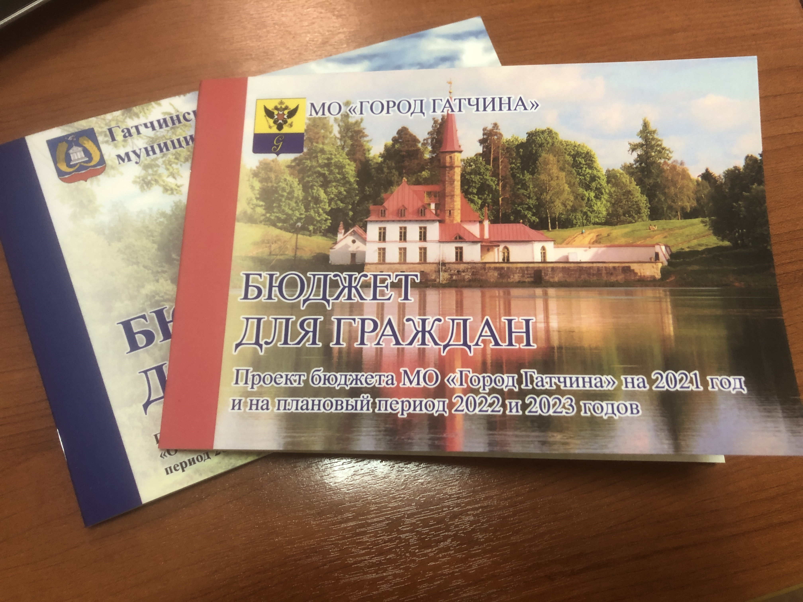

Сегодня Совет депутатов города Гатчины утвердил бюджет на 2021 год и плановый период 2022 и 2023 годов. С докладом выступила председатель комитета финансов Гатчинского района Любовь Орехова.
«Бюджет МО «Город Гатчина» на 2021 год и плановый период сформирован, он сбалансирован по отраслям и направлениям и программам, предусмотрены все расходы на выполнение обязательств, на обеспечение деятельности 11 муниципальных учреждений, на индексацию заработной платы работников учреждений на 4%. Сохранены все принятые социальные обязательства, предусмотрены средства на софинансирование из местного бюджета, на реконструкцию, проектирование и строительство новых объектов. В итоге объем бюджетных инвестиций на осуществление капитальных вложений в объекты муниципальной собственности только на 2021 год составит 337 млн руб. Это почти 25% от суммы расходов бюджета. Несмотря на сложный период, с уверенностью можно сказать, что бюджет города на следующие три года – это бюджет развития», - отметила Любовь Орехова.
Также Совету депутатов был презентован буклет «Бюджет для граждан», в котором опубликована подробная информация о бюджете города на 2021 год и плановый период. Подобный проект был реализован впервые с целью информационной открытости бюджетного процесса. В электронном формате буклет будет размещен на официальном сайте Гатчинского района radm.gtn.ru.
Были названы основные параметры бюджета: доходная часть в 2021 году прогнозируется в сумме 1 283 млн рублей, расходная часть запланирована в сумме – 1 355 млн рублей.
Собственные (налоговые и неналоговые) доходы составляют 729 млн руб. или 57% в структуре доходов, поступления из бюджета Ленинградской области (450,6 млн рублей) и бюджета Гатчинского района (103,4 млн рублей) составят 43% или 554 млн руб.
Расходная часть бюджета города сформирована на основании восьми муниципальных программ. 32 % программной части или 412 млн рублей – это расходы по программе «Строительство, реконструкция и ремонт автомобильных дорог местного значения, благоустройство территории МО «Город Гатчина».
В том числе на ремонт дорог, дворов, тротуаров будет направлено 47,2 млн. руб. В плане отремонтировать дворы по адресам: ул. Крупской, д.6; ул. Радищева, д.5-д. 5а, ул. Урицкого, д.16; ул. Володарского, д.33; ул. Урицкого, д. 20/18; ул. Леонова, д.17; ул. Академика Константинова, д.6. Ремонт дорог запланирован по улицам: пер. Солнечный, ул. Филиппова, Корпиковское шоссе, пр. 25 Октября, ул. Леонова, ул. Урицкого, ул. Круговая.
На строительство и реконструкцию улично-дорожной сети предусмотрено 20,7 млн руб. В том числе 5,7 млн рублей на проектирование транспортного сообщения между мкр. Аэродром и мкр. Мариенбург, 1,6 млн. руб. на строительство продолжения ул. Крупской от Пушкинского до Ленинградского шоссе, 4 млн рублей на устройство велосипедных дорожек и пр.
На решение вопросов благоустройства будет направлено свыше 330 млн рублей. В том числе более 200 млн рублей - на содержание, ремонт, уборку дорог, дворов и общественных территорий, 50 млн рублей на уличное освещение, 34 млн рублей – на озеленение, 5 млн рублей – на приобретение и установку детского игрового оборудования и др.
В рамках программы «Формирование комфортной городской среды на территории МО "Город Гатчина» запланировано 118 млн рублей, в том числе более 60 млн рублей на продолжение проекта благоустройства «Аэропарк» и 54 млн рублей - на улицу Соборную. На 2022 год запланировано 23 млн рублей на благоустройство дворовых территорий по адресам: ул. К.Маркса д.5, д.7, ул. Л.Шмидта – д.7, д.9/5.
42 млн рублей будет направлены на мероприятия в сфере теплоснабжения, водоснабжения и водоотведения, в том числе почти 10 млн на строительство теплотрассы на улице Киргетова. Еще 44 млн рублей предусмотрели на строительство инженерной инфраструктуры в 10 квартале микрорайона Заячий Ремиз. Более семи миллионов рублей направят на газификацию.
Более 300 млн рублей предусмотрено по программе «Развитие физической культуры, спорта и молодежной политики в МО «Город Гатчина». Это продолжение реконструкции стадиона «Спартак», строительство ФОК на Чехова, строительство спортивной площадки на улице Чехова и др.
Свыше 265 млн рублей будет направлено в рамках программы по развитию сферы культуры, в том числе свыше 220 млн рублей пойдут на содержание городских учреждений культуры. Также предусмотрены средства в размере 7 млн рублей на проектирование нового Центра творчества юных в микрорайоне Аэродром.
30 млн рублей в городском бюджете запланировано по программе "Создание условий для обеспечения качественным жильем граждан МО "Город Гатчина", в том числе 10 млн на расселение аварийного фонда.
Кроме того, в 2021 году в бюджете будет предусмотрено 4,5 млн рублей на обеспечение жилыми помещениями инвалидов и семей, имеющих детей-инвалидов, путем замены имеющихся жилых помещений на жилые помещения, приспособленные для беспрепятственного доступа инвалидов.
